МУНИЦИПАЛЬНОЕ ОБЩЕОБРАЗОВАТЕЛЬНОЕ УЧРЕЖДЛЕНИЕ

«Средняя общеобразовательная школа № 35

с углубленным изучением отдельных предметов» г. Воркуты

П Р И К А З

30.08.2024 № 746

*Об организации работы, направленной на профилактику*

*детского дорожно-транспортного травматизма,*

*в 2024-2025 учебном году*

Во исполнение совместного приказа врио начальника ОМВД России по г.Воркуте, заместителя руководителя администрации муниципального округа «Воркута» - начальника Управления образования от 26.08.2024 №208/880 «Об организации работы, направленной на профилактику детского дорожно-транспортного травматизма в 2024-2025 учебном году», в целях обучения подрастающего поколения Правилам дорожного движения, навыкам безопасного поведения на улицах и дорогах, совершенствования профилактической работы с обучающимся, педагогами, родителями

ПРИКАЗЫВАЮ

1. Утвердить «Паспорт дорожной безопасности» МОУ «СОШ № 35 с УИОП» г.Воркуты (Приложение 1)

2. Назначить руководителя объединения внеурочной деятельности «Дорожная азбука» Кулик Е.Ю., ответственным по профилактике детского дорожно-транспортного травматизма и ведение Паспорта дорожной безопасности.

3. Утвердить План мероприятий, по профилактике и предупреждению аварийности с участием несовершеннолетних, предотвращения нарушений ими Правил дорожного движения в 2024/2025 учебном году (Приложение 2)

4. Утвердить состав отряда «Юные инспектора дорожного движения» (Приложение 2)

5. Кулик Е.Ю., ответственной за профилактику ДДТТ:

5.1. Своевременно и оперативно приводить Паспорт дорожной безопасности школы в соответствие с текущей информацией о школе, дорожной обстановкой вблизи школы, работой по профилактике детского дорожно-транспортного травматизма, проводимой в школе.

5.2. При осуществлении деятельности отряда юных инспекторов дорожного движения использовать материалы, опубликованные на официальном сайте [www.юидроссии.рф](http://www.юидроссии.рф).

5.3. Предоставлять в ОГИБДД ежемесячный отчёт по обучению детей и подростков навыкам безопасного поведения на улицах и дороге по установленной форме (до 29 числа каждого месяца).

5.4. При поступлении карточек о нарушении ПДД учащимися школы, направлять в ОГИБДД сведения о проведённой с нарушителями работе.

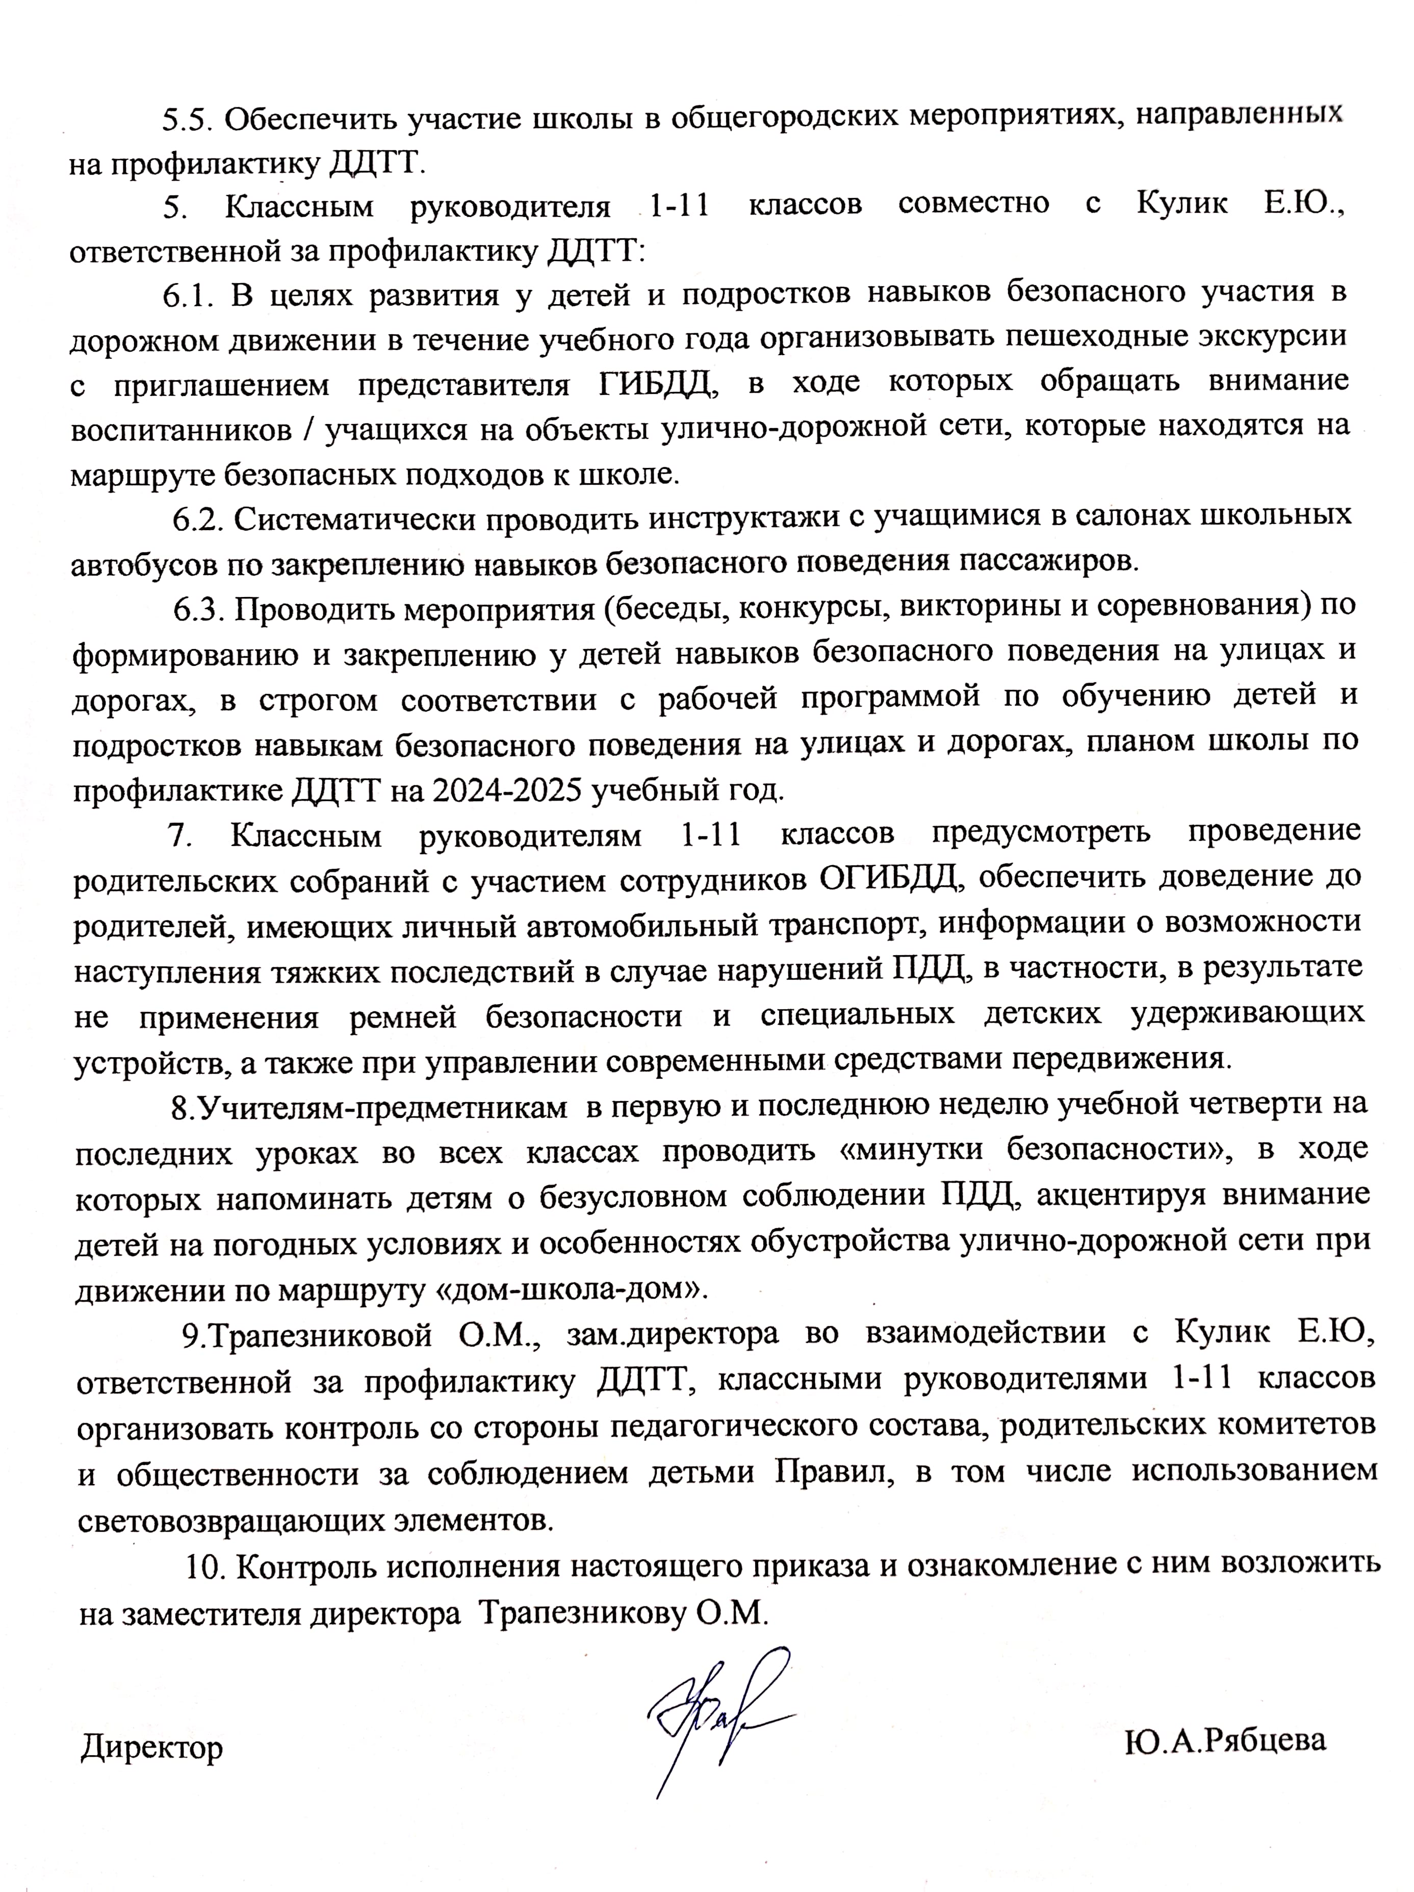

Приложение № 2

к приказу директора МОУ «СОШ

№ 35 с УИОП» г.Воркуты

от 30.08.2024 № 746

План мероприятий,

МОУ «СОШ № 35 с УИОП» г. Воркуты по профилактике и предупреждению аварийности с участием несовершеннолетних, предотвращения нарушений ими Правил дорожного движения

в 2024/2025 учебном году

|  |  |  |  |
| --- | --- | --- | --- |
| **№ п/п** | **Мероприятия** | **Сроки** | **Ответственный**  **(ФИО)** |
|  | Совещание педагогического коллектива по вопросам планирования работы по профилактике ДДТТ на 2024-2025 учебный год | до 20 сентября 2024 | Ответственный  за профилактику ДДТТ  Кулик Е.Ю. |
|  | Участие в совещаниях ответственных за безопасность дорожного движения и руководства ОГИБДД | 1 раз в полугодие | Ответственный  за профилактику ДДТТ  Кулик Е.Ю. |
|  | Оказание методической помощи педагогам по профилактике ДДТТ | постоянно | Ответственный  за профилактику ДДТТ  Кулик Е.Ю. |
|  | Педагогические советы с включением анализа причин аварийности ситуаций на дорогах с участием несовершеннолетних | не реже 1 раза в четверть, по фактам ДТП с учащимся ОУ | Зам.директора  Трапезникова О.М. |
|  | Проведение самообследования ОО на предмет готовности к проведению профилактической работы, направленной на обучение детей и подростков навыкам безопасного поведения на улицах и дорогах | до 16 сентября  2024 года | Зам.директора  Трапезникова О.М.  Ответственный  за профилактику ДДТТ  Кулик Е.Ю. |
|  | Проведение общешкольных родительских собраний с освящением вопросов дорожной безопасности | не реже 2 раз в год | Директор  Рябцева Ю.А. |
|  | Проведение занятий по обучению детей навыкам безопасного поведения на улицах и дорогах | не реже 1 раза в 2 недели | Классные  руководители 1-11 классов |
|  | Проведение профилактического мероприятия «Внимание – дети!» | август-сентябрь  2024,  май-июнь, 2025 | Зам.директора Трапезникова О.М.  Ответственный  за профилактику ДДТТ  Кулик Е.Ю.  Классные руководители 1-11 классов |
|  | Участие в акциях, направленные на пропаганду использования световозвращающих элементов | В течение учебного года | Зам.директора Трапезникова О.М.  Ответственный  за профилактику ДДТТ  Кулик Е.Ю.  Классные руководители 1-11 классов |
|  | Координация деятельности отряда ЮИД | в течение учебного года | Ответственный  за профилактику ДДТТ  Кулик Е.Ю. |
|  | Участие в городском этапе конкурса юных велосипедистов «Безопасное колесо» | февраль 2025 | Ответственный  за профилактику ДДТТ  Кулик Е.Ю. |
|  | Проведение мероприятий «Родительский патруль» | в течение учебного года | Ответственный  за профилактику ДДТТ  Кулик Е.Ю. |
|  | Организация и проведение пропагандистских мероприятий «Работаем на безопасность» | в течение учебного года | Ответственный  за профилактику ДДТТ  Кулик Е.Ю. |
|  | Проведение открытых мероприятий по БДД | в течение учебного года | Зам.директора Трапезникова О.М.  Ответственный  за профилактику ДДТТ  Кулик Е.Ю. |
|  | Классные часы, тематические занятия по Правилам дорожного движения обучающимися с акцентированием на нарушение Правил дорожного движения пешеходами и велосипедистами | в течение учебного года | Ответственный  за профилактику ДДТТ  Кулик Е.Ю.  Классные руководители 1-11 классов |
|  | Оформление в классных кабинетах уголков безопасности | октябрь 2024 | Ответственный  за профилактику ДДТТ  Кулик Е.Ю.  Классные руководители 1- 11 классов |
|  | Экскурсии по безопасному маршруту «Дом – школа – дом» с учащимися начального общего образования | сентябрь – октябрь 2024 года | Ответственный  за профилактику ДДТТ  Кулик Е.Ю. |
|  | Предоставление отчетов по БДД в ОГИБДД | до 29 числа каждого месяца | Ответственный  за профилактику ДДТТ  Кулик Е.Ю. |
|  | Проведение работы с несовер-шеннолетними нарушителями ПДД. Направление отчетов о проделанной работе в ОГИБДД | при поступлении карточек | Социальный педагог Ачилова Л.М.  Ответственный  за профилактику ДДТТ  Кулик Е.Ю. |
|  | Разработка памяток, листовок, брошюр по профилактике ДДТТ | постоянно | Ответственный  за профилактику ДДТТ  Кулик Е.Ю. |
|  | Агитационно-разъяснительная работа по профилактике ДДТТ, освещение темы состояния аварийности с несовершеннолетними через сайт ОУ [**shkola35vorkuta-r11.gosweb.gosuslugi.ru**](https://shkola35vorkuta-r11.gosweb.gosuslugi.ru/) | в течение учебного года | Куйданов А.А.техник-программист  Ответственный  за профилактику ДДТТ  Кулик Е.Ю. |

Приложение 3

к приказу директора МОУ «СОШ

№ 35 с УИОП» г.Воркуты

от 30.08.2024 № 746

**Списочный состав отряда**

**«Юные инспектора дорожного движения»**

**3а класс**

|  |  |  |
| --- | --- | --- |
| № п/п | Ф.И.О. | Дата рождения |
| 1 | Доманцевич Роксана Романовна | 06.04.2015 |
| 2 | Владимирова Вера Александровна | 12.02.2015 |
| 3 | Горбач Савелий Глебович | 13.02.2015 |
| 4 | Денисова Валерия Александровна | 05.05.2015 |
| 5 | Калтахчян Амели Тиграновна | 16.08.2015 |
| 6 | Коржанова Виктория Олеговна | 17.08.2015 |
| 7 | Меняйло Иван Михайлович | 22.01.2015 |
| 8 | Мирошниченко Даниил Андреевич | 14.09.2015 |
| 9 | Петров Артём Иванович | 27.08.2015 |
| 10 | Полуднякова Екатерина Романовна | 08.01.2015 |
| 11 | Приказчиков Дмитрий Юрьевич | 23.01.2015 |
| 12 | Смирнова Алиса Олеговна | 15.06.2015 |
| 13 | Лутаева Виктория Павловна | 13.01.2015 |
| 14 | Константинова Анна Алексеевна | 31.07.2015 |
| 15 | Таран Алина Тарасовна | 10.11.2015 |